VIRTUAL BOX:
archivo / importar

https://www.hostinet.com/formacion/prestashop/prestashop-de-local-al-hosting-en-tan-solo-6-pasos/
https://addons.prestashop.com/es/dispositivos-moviles/45898-prestamobapp-modulo-de-creacion-de-app-nativas.html
https://aelis.es/como-se-instala-y-configura-prestashop/

como instalar prestahsop en apache en ubuntu
https://tecnolitas.com/blog/como-instalar-prestashop-en-ubuntu-20-04/
descarga paquete prestashop y descomprimir.
Instalacion librerias php para prestashop
**cambiar el etc/hosts y añadir tu_dominio.com

passw
arancha123

1. descargar librerias php
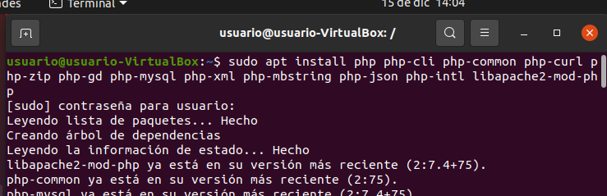
2,
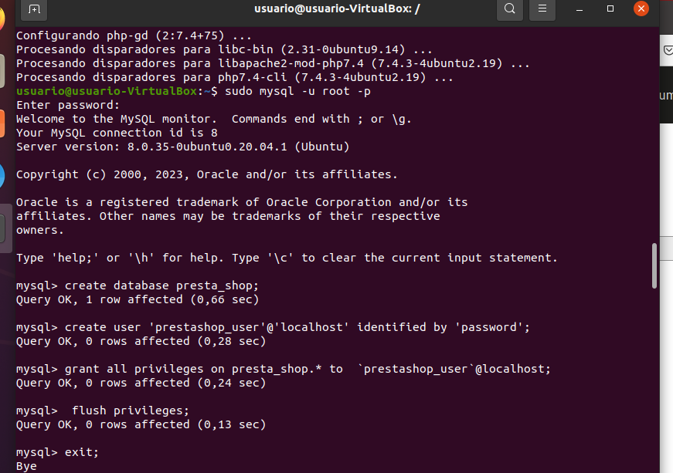
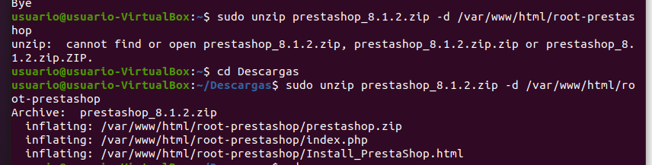
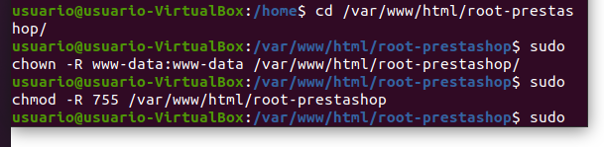
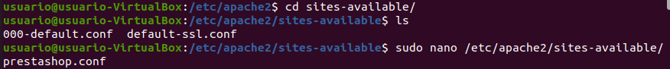
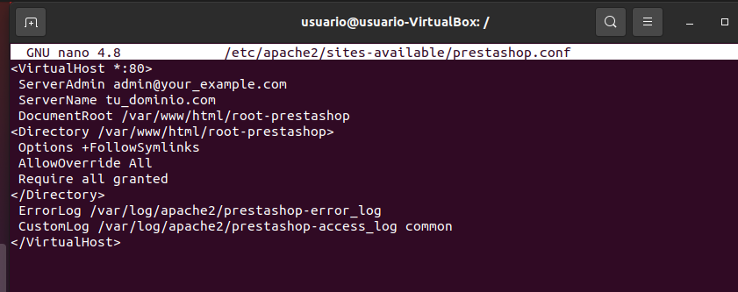

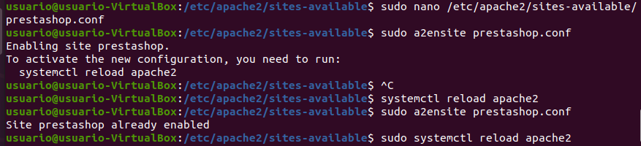
introduzco dominio en hosts:
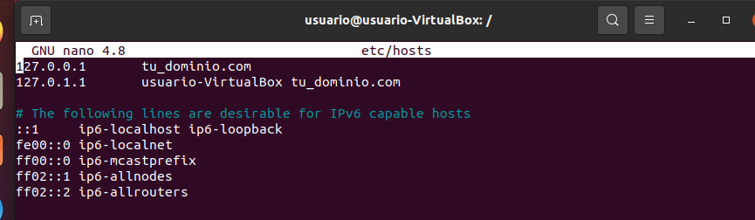

al iniciar en la url, nos ha pedido activar modulo rewrite de apache:
